杭州电子科技大学学生考试卷（B）卷
考试课程 | 数据结构 |  | 考试日期 |  | 2022年 月 日 |  |  | 成 绩
课程号 | A2710210 | 教师号 |  | / |  | 任课教师姓名 |  |  |  | 姚晔、王慧、寇亮、丁宏、金星
考生姓名 |  | 学号（8位） |  |  |  | 年级 |  |  | 专业

特别提醒：答案一律写在答卷纸上，否则不给分。

一、单选题（每题2分，共30分）
1、算法是指（ ）
A、计算机程序 B、解决问题的计算方法
C、排序算法 D、解决问题的有限运算序列

2、下面关于线性表的叙述中，错误的是（ ）
A、线性表采用顺序储存，必须占用一片连续的储存单元。
B、线性表采用顺序储存，便于进行插入和删除操作。
C、线性表采用链接储存，不必占用一片连续的储存单元。
D、线性表采用链接储存，便于插入和删除操作。

3、栈和队列的共同特点是（ ）
A、都是先进先出 B、都是后进先出
C、只允许在端点处插入和删除元素 D、没有共同点

4、一个栈的进栈顺序为a，b，c，d，e，则栈的输出序列不可能是（ ）
A、edcba B、decba C、dceab D、abcde

5、广义表表示为(a,(a,b),d,e,((i,j),k))，广义表的长度为（ ）
A、不确定 B、8 C、5 D、6

6、设有一个二维数组A[m][n]，假设A[0][0]存放位置在644_{（10）}，A[2][2]存放位置在676_{（10）}，每个元素占用一个空间，问A[3][3]_{（10）}存放在什么位置（ ）？脚注_{（10）}表示用10进制。
A、688 B、678 C、692 D、696

7、一个具有1025个节点的二叉树的高h为（ ）
A、11 B、10 C、12-1024 D、11至1025

8、对下图进行拓扑排序，得到的拓扑序列可能是（ ）
A、312456 B、312465 C、314256 D、314265
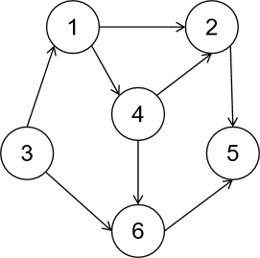

9、图的Depth First Search （DFS）遍历思想实际上是二叉树（ ）遍历方法的推广。
A、先序 B、中序 C、后续 D、层序

10、设有n个节点的无向图，该图至少应该有（ ）条边才能是一个连通图。
A、10 B、n-1 C、n+1 D、2*n

11、对于线性表（7，34，55，25，64，46，20，10）进行散列存储时，若选用H（K）=K%9作为散列函数，有（ ）个元素在解决冲突前落入地址为1的单元。
A、1 B、2 C、3 D、4

12、平均查找长度与查找集合中记录个数n无关的查找方法是（ ）
A、折半查找 B、平衡二叉树查找 C、散列查找 D、不存在

13、适合折半查找的数据组织方式是（ ）
A.以链表存储的有序线性表 B.以顺序表存储的有序线性表
C.以链表存储的线性表 D.以顺序表存储的线性表

14、目前来讲，基于比较的内部排序方法最好的平均时间复杂度为（ ）
A、O(log₂n) B、O(n²) C、O(nlog₂n) D、O(n)

15、快速排序在（ ）情况下最不利于发挥其特长。
A、被排序的数据量太大
B、被排序中含有多个相同的关键字
C、被排序的数据已基本有序
D、被排序的数据中有实数

二、应用题（每题10分，共4小题，总计40分）
1. 设循环队列Q存放一维数组Q[0..M-1]中，front为队头指针，rear为队尾指针，初始化空队列时front=rear=0，请回答下列问题：
（1）元素e入队完整的算法语句；（3分）
（2）元素出队并存入e完整的算法语句；（3分）
（3）若元素1,2,3,4,5依次进入空队列Q，然后元素1,2,3出队，此时front和rear分别等于几？（2分）
（4）假设M=6，队列Q在（3）的状态下又有元素6,7,8入队，然后元素4,5出队，画出此时Q数组的存储结构图，并标注front和rear指针所指向的位置。（2分）

2. 已知T是一棵哈夫曼树，请回答下列问题：
（1）若T有k个叶子结点，则该哈夫曼树共有多少个结点？（2分）
（2）设字母A,B,C,D,E,F,G在文本中出现的频率分别为0.15, 0.09, 0.04, 0.06, 0.39, 0.03, 0.24，请画出这些字母对应的哈夫曼树（两棵子树合并时，约定左小右大）。（3分）
（3）给出（2）中各字母的哈夫曼编码。（3分）
（4）求出上述哈夫曼树的带权路径长度。（2分）

3. 设有一组关键字集合keys={ 30,25,13,29,23,18,37,56}，要依次构造一个哈希表，哈希函数采用“除留余数法”H(key)=key MOD 11。“冲突”处理方法采用“链地址法”（单链表采用头插法生成），试回答下列问题：
（1）画出各关键字存入后的哈希表示意图； （3分）
（2）若查找关键字23，需要依次与哪些关键字进行比较？（2分）
（3）若查找关键字40，需要依次与哪些关键字比较？（2分）
（4）求查找成功ASL和查找不成功的ASL。（3分）

4. 已知待排序的序列码为：{25,16,5,8,31,29,35,10}，排序码存储在一个顺序表（一维数组）中，现要对排序码作正序（递增）排序，请给出执行下列操作后各排序码在顺序表中的顺序：
（1）使用简单选择排序，写出第三趟排序后的结果；（3分）
（2）使用希尔排序，写出第一趟(增量d为5)排序后的结果；（3分）
（3）使用归并排序，写出第二趟归并后的结果；（3分）
（4）请说明上述3种排序方法哪些是稳定的，哪些是不稳定的。（1分）

三、设计题(共1小题，总计15分)
杭州电子科技大学位于下沙白杨街道2号大街1158号，大一新生张三拿到了一张简易的杭州市地图（如下图所示）。 （1）请给出该地图的邻接矩阵存储示意图； （2）通过使用迪杰斯特拉算法，请你帮助张三，计算杭电到各个地标的最短路径，及其对应的最短距离，建议给出计算步骤； （3）请讨论迪杰斯特拉算法的时间复杂度，及其适用范围。 (提示：为了方便做题，可将杭电、西湖、灵隐、植物园和钱塘分别记为v0、v1、v2、v3、v4。请用编号填表答题。)
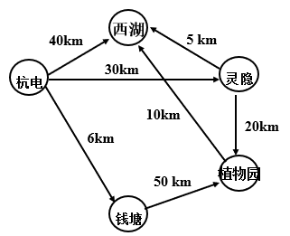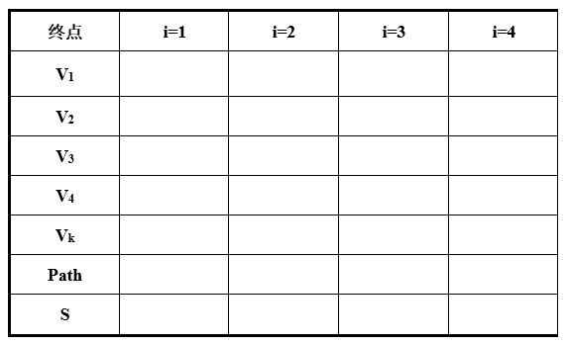

四、算法题(共2小题，总计15分)
1. 设线性表的存储方式为带头结点的单链表，请补充完成下列代码，实现统计线性表中给定的元素值为x的元素个数count，并作为函数返回值，如果表空则返回 -1。(6分)
int Counter (LinkList list, DataType x )
{
LinkList p=list->next;
int count = 0;
if (p==NULL) return -1;
while ( ______(1)______ ){
if ( p->data == x ) { ______(2)______ }
_____(3)______;
}
return count;
}

2. 设二叉树采用二叉链表存储，设计一个算法函数bool Complete_BiTree(BiTree & t)，判断以*t为根的二叉树是否完全二叉树，是则返回true，否则返回false。（9分）
提示：利用二叉树的按层次遍历，将二叉树中的结点逐层进入队列（队列初始化后将根结点入队，循环操作：访问队头元素，队头元素出队，并将该结点左右子树入队，直到队列为空）。如果队列中有空结点指针则说明不是完全二叉树。
假设链式二叉树存储结构如下：
typedef struct BiTNode
{
ElemType data;
struct BiTNode * lchild, * rchild;
}BiTNode,*BiTree;
假设初始化队列为：SeQueue Q[maxSize]; int front=0, rear=0;

